AVIS dU panel de testeurS relatif au Film « le peuple loup »

La Plateforme Audiodescription a constitué un panel indépendant de téléspectateurs déficients visuels dont l’ambition est de visionner des contenus audiodécrits (films, séries, documentaires…) afin de rendre un avis le plus objectif possible sur la qualité de la version audiodécrite proposée pour ces derniers.
Son but est de rendre un avis consultatif aux différentes parties prenantes afin qu’elles puissent, d’une part, situer la qualité des audiodescriptions produites et diffusées en identifiant les paramètres relatifs au processus de production indissociables d’un niveau de qualité optimal. D’autre part, elles pourront identifier les bonnes pratiques indispensables à une réelle accessibilité aux personnes non et malvoyantes.
Ce rapport a été réalisé par un panel de personnes porteuses d’un handicap visuel, à la demande de la Plateforme Audiodescription rassemblant les associations Les Amis des Aveugles, Eqla et La Lumière.
Les évaluations sont effectuées sur base d’un outil validé par des professionnels du secteur afin de pouvoir estimer la qualité de la réalisation de l’audiodescription, selon plusieurs critères, en fonction des spécificités de chaque œuvre ou support original.
L’avis des personnes déficientes visuelles est essentiel pour soutenir l’amélioration des contenus audiodécrits proposés par la télévision et le cinéma belges. Nous sommes enthousiastes à l'idée que ce rapport puisse conduire la réflexion des différentes parties prenantes vers davantage de qualité !

Information sur l’œuvre et son AD
Titre de l’œuvre : Le peuple loup
Date de l'évaluation : octobre 2025
Producteur d’audiodescription : Hiventy
Nombre de répondants : 11

A. Approche globale
1. Ai-je vécu une expérience d'immersion cinématographique/audiovisuelle ?
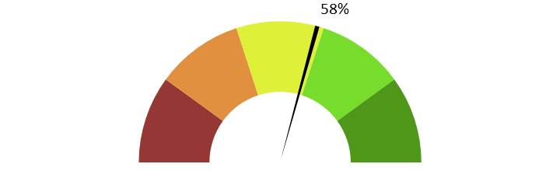
Note moyenne : 2.9
Commentaire : L’immersion est globalement compromise par un problème important de mixage, notamment le volume trop faible de la voix de l’AD, recouverte par la bande-son ou la musique. Plusieurs évaluateurs disent avoir dû « revenir en arrière » pour comprendre certains passages, ou signalent qu’ils « n’ont pas pu suivre le scénario » à cause de cette gêne sonore. Certains remarquent aussi que le débit de l’AD est à certains moments trop rapide pour être bien saisi, ce qui perturbe encore davantage l’expérience immersive. Malgré ces difficultés, quelques participants disent avoir vécu une expérience « agréable » ou avoir été « directement plongés dans le film grâce à l’AD », ce qui montre que le potentiel immersif existait mais a été freiné par les problèmes audio.

2. Ai-je compris l'action, qui l'effectuait, où et quand, sans avoir à réécouter certains passages ?
Note moyenne : 2.9
Commentaire : L’action est généralement compréhensible, les lieux et l’époque sont bien identifiés. Toutefois, le faible volume sonore de l’AD oblige à réécouter certains passages pour suivre ce qui se passe, surtout lors de scènes comportant de nombreux personnages ou beaucoup de mouvements. Les problèmes de mixage rendent parfois la voix du descripteur inaudible. Globalement, l’AD aide à comprendre l’œuvre, mais les difficultés techniques altèrent la fluidité de l’écoute.
3. L'AD décrit-elle bien les images, sans expliquer l'intrigue ? Le sens des images décrites est-il clair ?

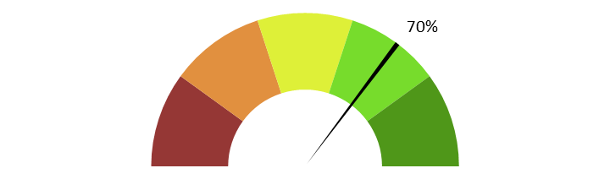
Note moyenne : 3.5
Commentaire : Les images sont bien décrites, conformément à ce qui est visible à l’écran, sans révéler l’intrigue. La description est claire, mais souvent trop rapide ou insuffisamment audible à cause du mixage. Dans certains cas, les descriptions arrivent avant l’image ou restent trop succinctes pour bien soutenir la compréhension. Malgré cela, l’intention de cohérence avec le visuel est respectée.

4. Ai-je pu me faire une image mentale précise des personnages, des décors, de l’époque ?
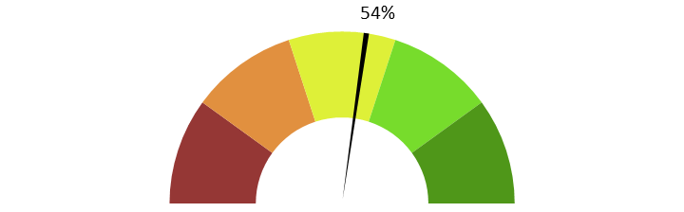
Note moyenne : 2.7
Commentaire : Les décors et l'époque sont généralement bien rendus, mais les descriptions des personnages manquent parfois de précision, surtout au début de l’œuvre. La transformation des personnages est clairement exprimée, ce qui aide à la compréhension des événements fantastiques. Plusieurs remarques soulignent que le contexte visuel est plus fourni dans le film lui-même que dans l'AD. Certains regrettent que la beauté des décors d’animation ne soit pas davantage mise en valeur par la description.

5. L'AD est-elle bien dosée et donc, ni trop pauvre ni trop présente ?
Note moyenne : 3.5
Commentaire : L’AD est jugée bien dosée, présente en quantité suffisante pour accompagner les scènes d’action. Dans certains cas, l’AD est trop succincte ou inaudible, mais sans être jugée trop envahissante. Le principal problème évoqué est encore une fois lié au volume trop faible, ce qui affecte la perception de la dose réelle d’information. Dans l’ensemble, le dosage est adapté au rythme de l’œuvre.

6. Suis-je resté dans l’univers de l’œuvre sans que l'AD m'en fasse sortir (par des termes techniques de prises de vues, par exemple) ?
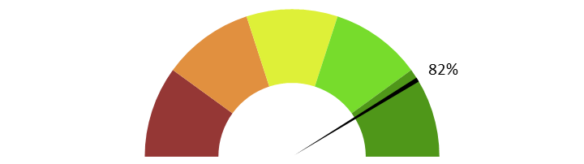
Note moyenne : 4.1
Commentaire : L’AD respecte l’univers du film sans employer de termes techniques ou extérieurs à l’œuvre. La narration reste neutre et immersive, sans provoquer de rupture. Aucun élément intrusif lié à la formulation n’est signalé.

7. Le descripteur abordait-il l’œuvre sans faire de critiques ou émettre d'opinions purement personnelles ?
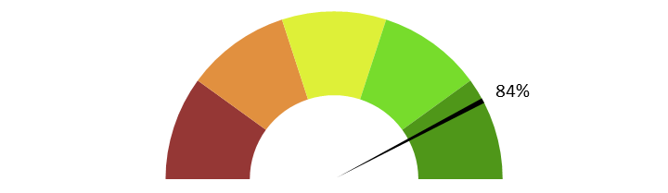
Note moyenne : 4.2
Commentaire : Le descripteur reste dans une posture neutre tout au long de l’œuvre. Aucun jugement personnel ou élément subjectif ne vient perturber la description. Le texte se limite aux éléments visuels et narratifs pertinents à décrire. Ce respect de l’objectivité est unanimement salué.

8. L'AD m'a-t-elle donné les principales informations artistiques des génériques, au début ou à la fin, dans le respect du son de l'œuvre ?
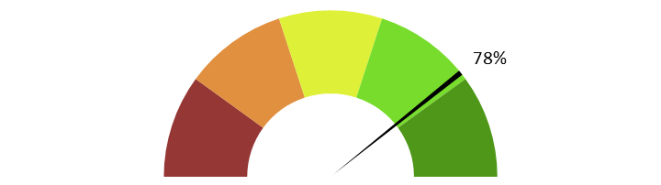
Note moyenne : 3.9
Commentaire : Les informations artistiques des génériques sont bien restituées, au début comme à la fin. Toutefois, le volume sonore du film couvre parfois les descriptions, rendant certains éléments partiellement inaudibles. Le placement des descriptions respecte globalement la bande-son de l’œuvre. L’intention de fournir ces informations est claire mais souffre, encore une fois, du mixage.

B. ECRITURE
9. Ai-je apprécié la qualité du français sans remarquer de fautes de grammaire ou de vocabulaire, impropriétés, maladresses ?
Note moyenne : 3.9
Commentaire : Le français utilisé dans l’AD est correct et soigné. Aucun problème de grammaire ou de vocabulaire n’est relevé. Le langage reste simple, cohérent avec un film d’animation. Une seule remarque mentionne un léger manque de clarté dans une tournure (« l’enfant et la louve qui se lève »), mais cela semble isolé.

10. Ai-je apprécié le style sans être gêné par un manque de fluidité, de la confusion, de la lourdeur, ou par des structures pauvres et répétitives, fastidieuses à écouter ?
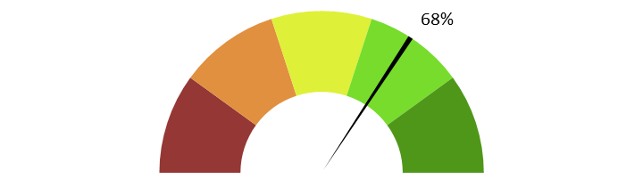
Note moyenne : 3.4
Commentaire : Le style est fluide et agréable, sans lourdeur ni répétition notable. La narration est claire, même si quelques passages rapides compliquent la compréhension lors des scènes intenses. Certains regrettent la difficulté de se concentrer sur l’AD à cause de la concurrence sonore venant du film. Une remarque isolée évoque un effet de voix proche de la synthèse ou de l’IA.

11. Le style de la description me paraît-il en adéquation avec le style de l’œuvre ?
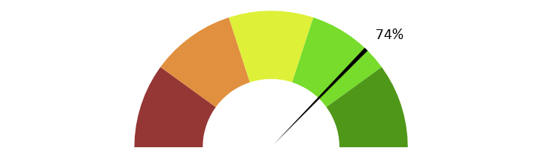
Note moyenne : 3.7
Commentaire : Le style de l’AD correspond globalement à celui du film, avec une voix dynamique et un ton animé. Une voix plus expressive aurait pu mieux accompagner certains passages du film d’animation. Quelques remarques indiquent que la voix est trop neutre ou froide par rapport à l’ambiance. Malgré cela, la cohérence avec l’œuvre est globalement respectée.

12. La description recrée-t-elle bien le déroulement de l’œuvre au présent (ici et maintenant) ?
Note moyenne : 4.2
Commentaire : L’ensemble de la description est bien rédigé au présent, en phase avec l’action qui se déroule à l’écran. Cela facilite l’immersion et permet de suivre clairement la progression narrative. Le respect du temps verbal participe à une bonne fluidité. L’adaptation au contexte visuel fonctionne bien.

C. ENREGISTREMENT
13. Le mixage est-il bien fait ?
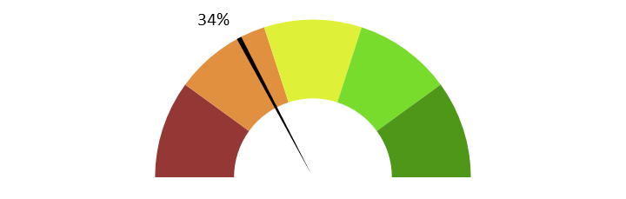
Note moyenne : 1.7
Commentaire : Le mixage est le point le plus problématique de cette AD. La voix du descripteur est souvent trop faible et recouverte par la bande-son ou les musiques. Dans les scènes intenses ou bruyantes, la voix devient même inaudible. Ce déséquilibre perturbe fortement l’écoute et la compréhension.

14. L'AD respecte-t-elle la bande son de l’œuvre, sans recouvrir des dialogues et sans gêner la compréhension de certains passages de l’œuvre ? Les descriptions sont-elles précisément placées par rapport aux bruitages pour faire exister l'image sonore ?
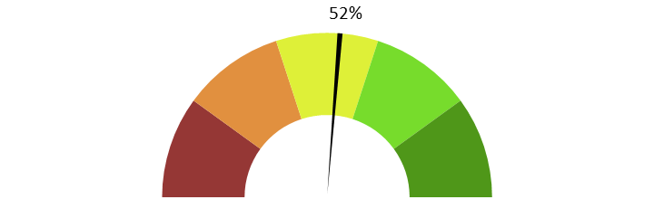
Note moyenne : 2.6
Commentaire : L’AD empiète rarement sur les dialogues, mais la mauvaise gestion du son gêne la compréhension d’ensemble. Parfois, l’AD se chevauche avec les effets sonores ou annonce une action avant qu’elle ne se produise à l’écran. La synchronisation entre son et visuel est correcte mais manque de précision à certains moments. Le placement des descriptions est pensé mais difficile à percevoir à cause du mixage.
15. Le son de l’AD est-il de bonne qualité (échantillonnage) ?
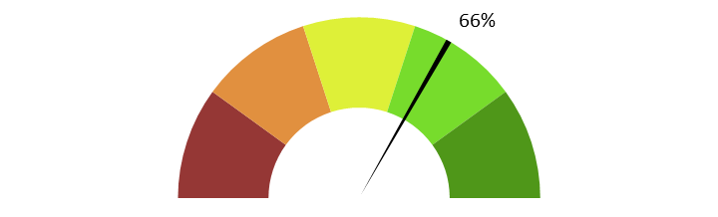
Note moyenne : 3.3
Commentaire : L’échantillonnage sonore est suffisant en termes de qualité technique. Le véritable défaut se situe plutôt dans l’équilibre des volumes, qui rend la voix trop discrète par rapport à la bande sonore du film. La clarté de la voix est correcte quand elle n’est pas couverte. Le problème vient donc davantage du mixage que de la captation.

16. Le texte de l'AD est-il bien interprété ? L'interprétation permet-elle l'immersion dans l’œuvre ?
Est-elle juste, nuancée et sensible et non pas froide et morne, en surjeu et intrusive, ou inutilement explicative ?
Note moyenne : 3.4
Commentaire : L'interprétation du texte est correcte, sans excès ni froideur excessive. La voix est neutre et adaptée mais pourrait être un peu plus expressive pour dynamiser le récit. Certaines remarques relèvent des passages un peu trop monotones ou robotisés, sans que cela n’affecte drastiquement la compréhension. La sensibilité reste présente mais mériterait parfois d’être enrichie.

17. La voix est-elle agréable ? La diction correcte ? Sans débit de parole trop lent ou trop rapide qui perturberait l'écoute et la compréhension ?
Note moyenne : 3.5
Commentaire : La voix est agréable et le débit de parole, la plupart du temps, bien maîtrisé. Toutefois, certains passages sont trop rapides, surtout au début, obligeant à réécouter pour comprendre. Le problème principal reste, encore une fois, le volume sonore insuffisant, qui réduit le confort d’écoute. Le choix de la voix est jugé bon, mais aurait gagné à être légèrement plus aiguë ou distincte.

18. Le choix d'une seule voix ou de deux voix permet-il de suivre au mieux l’œuvre ? Le découpage narratif est-il restitué avec évidence ?
Une seule voix est utilisée, ce qui convient bien à l’œuvre et facilite la compréhension. Le découpage narratif est respecté, avec un bon suivi des scènes. Dans certains cas, l’emploi de plusieurs voix pourrait aider à mieux distinguer les parties de la narration. L’usage d’une seule voix est cependant cohérent et suffisant ici.

19. Commentaire additionnel
L’AD souffre principalement de son mixage, qui nuit à la compréhension et fatigue l’écoute. Le déséquilibre entre la voix et la bande son pousse souvent à revenir en arrière et provoque de la frustration. Le contenu et l’écriture de l’AD sont jugés bons, mais cette qualité est en partie gâchée par les défauts techniques. Une révision du mixage permettrait de valoriser pleinement cette version audiodécrite d’un beau film.

